



Apellidos y nombres

Tubay Muguerza Raymond Jair

**Cevallos Conforme David Rafael**

**Adrian Jose Arauz Espinal**

BASE DE DATOS

FACULTAD DE CIENCIAS DE LA VIDA Y TECNOLOGÍAS

2025-2

### ****Pregunta 1:****

****¿Cuántos empleados hay en total con estado ‘A’ (activos)?****

****Empleados activos en total son 55.****

****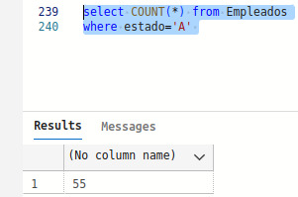****

### ****Pregunta 2:****

****¿Qué instrucción devuelve los nombres de los empleados junto con el nombre de su departamento?****

****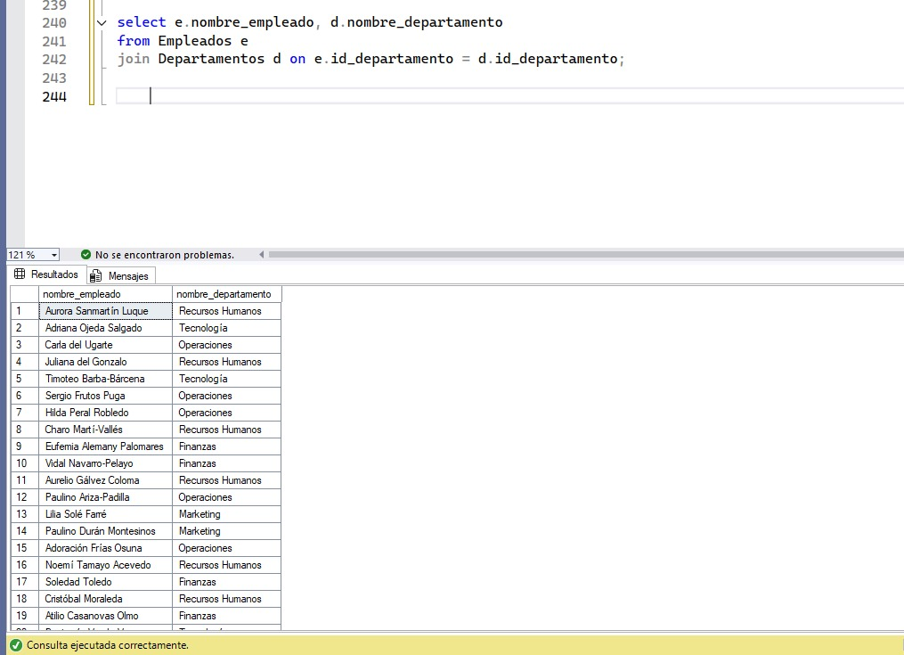****

### ****Pregunta 3:****

****¿Qué consulta actualiza el salario de los empleados activos aumentando un 10%?****

****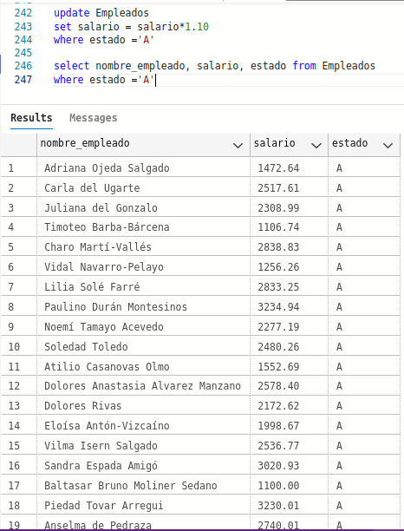****

### ****Pregunta 4:****

****¿Qué consulta elimina a todos los empleados inactivos?****

****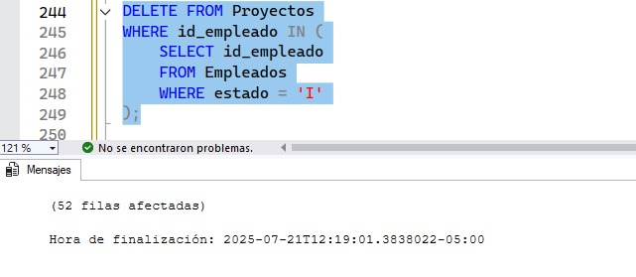****

****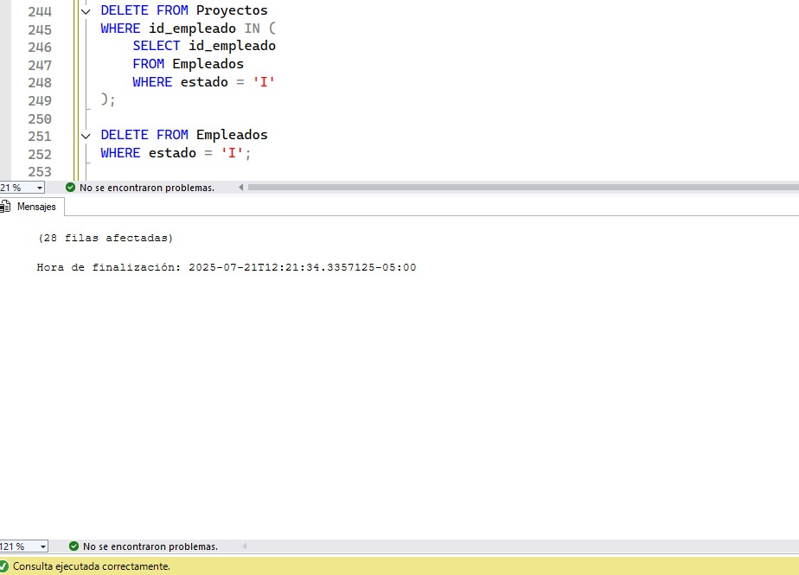****

### ****Pregunta 5:****

****¿Qué instrucción crea un índice sobre el campo salario en la tabla Empleados?****

### ****Pregunta 6:****

****¿Qué instrucción devuelve los proyectos con presupuesto mayor a 30000 y el nombre del empleado responsable?****

****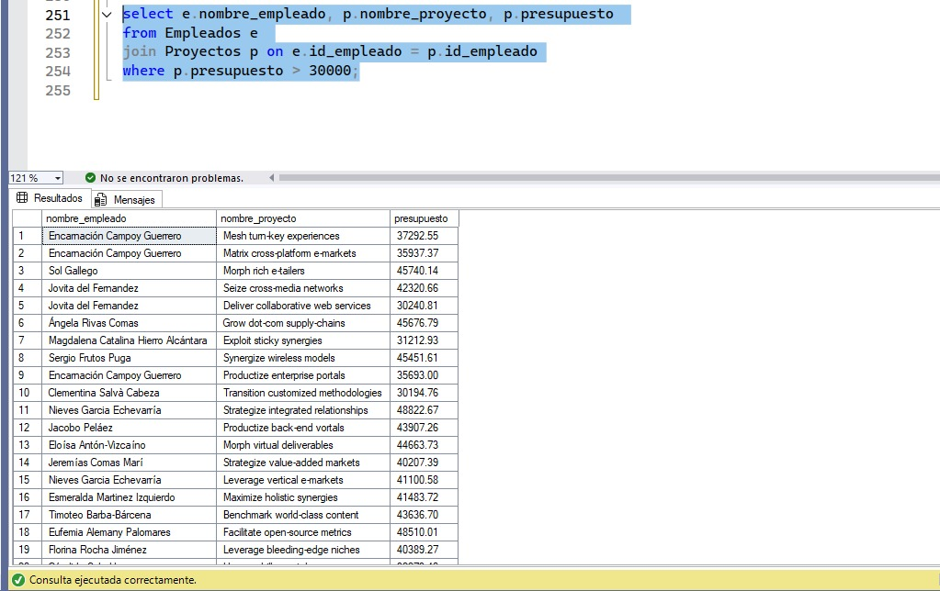****

### ****Pregunta 7:****

****¿Qué instrucción crea una vista con los empleados activos del área de Tecnología?****

### ****Pregunta 8:****

****¿Qué consulta muestra cuántos proyectos tiene asignados cada empleado?****

}